Imágenes

https://github.com/webpack-contrib/url-loader

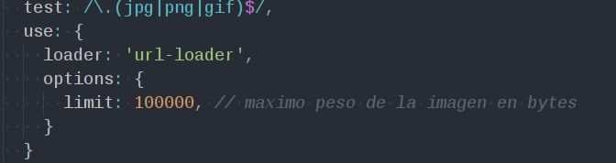

Necesitamos cargar este loader. npm install --save-dev url-loader

Fuentes.

www.fontsquirrel.com

una vez seleccionada la fuente deseada vamos a la pestaña de webfont kit, seleccionamos todos los formatos, y lo descargamos.

En el webpack, le damos soporte a las fuentes tipo woff, eot, ttf, y svg

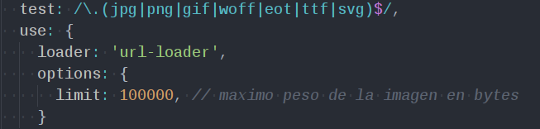

Debemos ahora copiar el archivo css de las fuentes en nuestros estilos.css

Las fuentes las copiamos en una carpeta llamada fonts.

Podríamos tener un error si las fuentes que tenemos pesan mas de lo que estipulamos en el limite.

Archivos JSON

https://github.com/webpack-contrib/json-loader

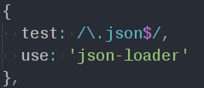

Vídeos.

https://github.com/webpack-contrib/file-loader

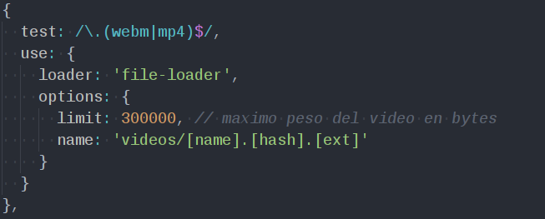

Los vídeos que no entran en el margen de tamaño máximo permitido sera ubicados en la carpeta llamada vídeos/…

También debemos configurar el output, añadiendo cual es el directorio publico desde el que se buscaran todos los demás archivos.

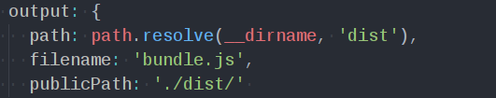

SASS

https://github.com/webpack-contrib/sass-loader

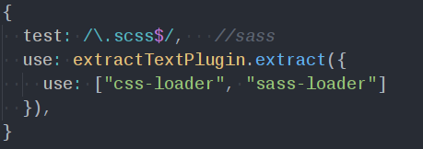

npm run build:sass -- --progress –watch

